**第一部分**

**零：计算机概论**

计算机定义：只要有输入设备与输出设备的机器。

计算机官方定义：接受用户输入的命令与数据，经由中央处理器的算术与逻辑单元运算处理后，产生或存储成有用的信息。

电脑的五大单元：

输入单元、输出单元、算术逻辑单元、控制单元、记忆单元。

CPU内可以分为两个主要单元：算术逻辑单元、控制单元。

记忆单元包含内存和辅助存储。

注意：1. 所有单元都是由CPU内部的控制单元来负责协调的。

1. CPU的数据都来自于内存，就算从硬盘拿数据，也要先将数据移到内存中，然后在交于CPU判断计算。

比拟：

电脑：人

控制单元：大脑平衡部分

算术逻辑单元：大脑逻辑思考部分

记忆单元：记忆、经验储存/暂存区

输入单元：眼睛、鼻子、耳朵、皮肤、嘴巴

输出单元：嘴巴说、手脚做、排泄系统

CPU：脑袋

内存：信息暂存区

辅助存储：信息长久存储区

图示：

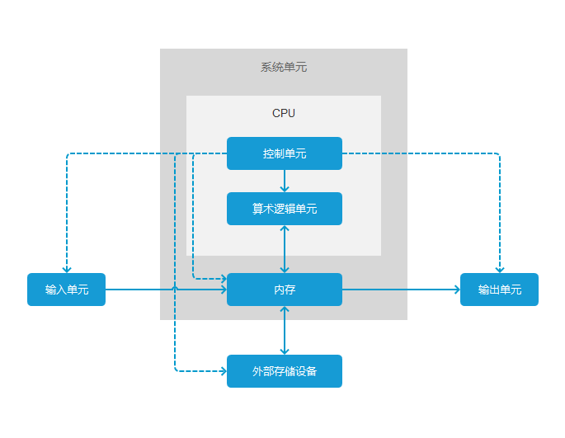

电脑常用计算单位：容量、速度等

二进制单位：位（bit）

光纤传输速度HZ，数据容量bit。

1bit=8位 bit（字节）

HZ：次数/秒

速度转为容量时除以8就行。

主板：

早期：

南桥：负责连接较慢的设备接口，硬盘、USB设备、网卡等。

北桥：负责连接速度较快的CPU、内存和显卡等组件。

现在：将内存控制器整合到了CPU中。

外频：CPU与外部组件进行数据传输时的速度。

倍频：CPU内部用来加速工作性能的一个倍数。

CPU的频率速度：外频 X 倍频

固件：固定在硬件上面的控制软件（一段程序）。

只读存储器：ROM（Read Only Memory），一种存储芯片。没有通电也可以记录数据。

一般硬件上面的固件都存储在ROM中。

硬盘与存储设备：

硬盘的物理组成：由许许多多的圆形碟片、机械手臂、磁头与主轴马达组成。

扇区：磁盘的最小存储单位。

磁道：同一个同心圆的扇区组合成的圆就是所谓的磁道。（像圆环）

柱面：由于磁盘可能会有多个碟片，因此在所有碟片上面的同一个磁道可以组

成所谓的柱面。

热插拔：即带电插拔。

描述：指的是支持在不关闭系统电源的情况下，将“模块、板卡”插入或

拔出系统，而不影响系统的正常工作的一种功能。

SSD（Solid State Drive）固态硬盘

HDD（Hard Disk Drive）机械硬盘

软件程序运行：

操作系统：其实也是一组程序。只是这组程序的重点在于管理电脑的所有活动以

及驱动系统中的所有硬件。

由内核及其提供的接口工具组成。

内核：属于操作系统中的一部分，也是一组程序。内核程序放置到内存当中的区

块是受保护的，并且启动后就一直常驻内存当中。

硬件：都是受到内核管理的。

关系图：

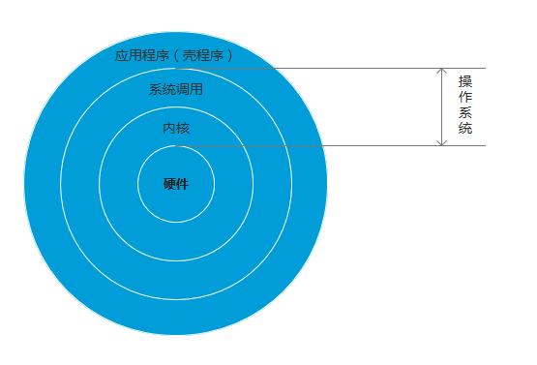

内核功能：

系统调用接口：方便程序员可以轻易的通过与内核的沟通，将硬件资源进一

步地利用。

进程管理：控制所有任务，让CPU的资源作有效的分配。

内存管理：控制整个系统的内存管理。内核通常会提供虚拟内存的功能，当

内存不足时可以提供交换分区的功能。

文件系统管理：数据的输入与输出等，还要不同文件格式的支持。

设备驱动：设备驱动就是内核需要做好的事情。

驱动程序：全称“设备驱动程序”，是一种可以使计算机和设备通信的特殊程序。

相当于硬件的接口，操作系统只有通过这个接口，才能控制硬件设备

的工作。它添加到操作系统中，包含有关硬件设备的信息。

**一：Linux是什么与如何学习**

1. 每种操作系统都是在它专门的硬件架构上面运行的。
2. 操作系统的核心是内核，而内核又是针对并根据硬件架构来开发出来的一组代码

程序。所以同一款操作系统不可能在不同的硬件架构下运行。

1. Linux版本指的应该是内核版本。
2. Linux发行版：内核+软件+工具+可完全安装程序。
3. Linux发行版分为商业、社区2类或者分为RPM、DPKG 2类。
4. 在Linux系统下所有的程序和系统设备都是文件。

源代码：程序员写出的并没有编译的程序。

开源：软件发布的同时，将源代码一起公布。

操作系统：

1. 能管理并驱动系统中的所有硬件
2. 能提供接口工具供程序使用

在服务器应用上：

1. 文件的安全性
2. 人员账号的管理
3. 软件的安装、修改、设置
4. 日志文件的分析及计划任务
5. 程序的编写

学习Linux：

1. 计算机概论与硬件相关知识
2. 先从Linux的安装与命令学起
3. Linux操作系统的基础技能
4. 务必学会vi文本编辑器
5. Shell与shell脚本的学习
6. 一定要学会软件管理
7. 网络基础的建立
8. 如果上面都做好了，那么网站的搭建对你来说，简直就是太简单了！

有系统的设计文件目录

养成一个做记录的习惯：

1. 发现问题的原因
2. 问题的引发状况
3. 错误信息
4. 解决方法

学习Linux最好从头由基础开始学习。

**二：主机规划与磁盘分区**

MBR磁盘分区表：Master Boot Record 主引导记录

格式：

第一个扇区主要会有两个东西：（这个扇区的大小通常是512字节）

1. 主引导记录：可以安装启动引导程序的地方，有446字节
2. 分区表：记录整块硬盘分区状态，有64字节。
3. 其实所谓的分区只是针对那64字节的分区表进行设置而已。
4. 硬盘默认的分区表仅能写入四组分区信息。
5. 这四组划分信息我们称为主要或者扩展分区。
6. 分区的最小单位通常称之为组面。
7. 当系统要写入磁盘时，一定会参考磁盘分区表，才能针对某个分区进行数据的处理。

MBR主要分区、扩展分区、逻辑分区的特性：

1. 主要分区与扩展分区最多可以有4个（硬盘限制）。
2. 扩展分区最多只能有一个（操作系统限制）。
3. 逻辑分区是由扩展分区持续划分出来的分区。
4. 能够被格式化后作为数据存取的分区是主要分区与逻辑分区，扩展分区无法格式化。
5. 逻辑分区的数量依操作系统而不同，在Linux系统中SATA硬盘已经可以突破63个以上的分区限制。
6. 如果扩展分区被破坏，所有的逻辑分区都会被删除。
7. 考虑到磁盘的连续性，一般建议将扩展区的柱面号码分配在最后面的柱面内。

限制：（过去的MBR）

1. 操作系统无法使用2.2TB以上的磁盘容量。（因为每组分区表仅有16字节）
2. MBR仅有一个区块，若被破坏后，经常无法或很难恢复。
3. MBR内的存放启动引导程序的区块进446字节，无法存储较多的程序代码。

GPT磁盘分区表：（GUID partition table）

结构：

1. 前面使用34个LBA来记录分区信息。
2. 最后面的34个LBA来作为另一个备份。
3. 中间的才是可用分区。

LBA0：MBR兼容区块

与MBR模式相似，这个区块也分为2部分。

1：和MBR446字节相似，存储了第一阶段的启动引导程序。

2：仅仅放入了一个特殊标识符，用来表示此盘为GPT格式之意。

LBA1：GPT表头记录

1. 记录了分区表本身的位置与大小。
2. 记录了备份用的GPT分区（最后34个LBA区块）放置的位置。
3. 放置了分区表的校验码。

LBA2~33：记录分区信息处

1. 从LBA2开始，每个LBA都可以记录4组分区记录，所以在默认情况下，总共可以有4X32=128组分区记录。
2. GPT分区表对于单一分区来说，它的最大容量限制就会在8ZB。
3. 现在GPT分区默认可以提供多达128组记录。
4. 如果磁盘容量大于2TB，系统自动使用GPT分区方式来处理磁盘分区。
5. Linux本身的内核设备记录中，针对单一磁盘来说，过去最多只能达到15个分区；现在由于Linux内核通过udev等方式处理，已经没有这个限制了。
6. GPT已经没有了所谓的主要分区、扩展分区、逻辑分区的概念了，既然每组记录都可以独立存在，当然每个都可以视为主要分区，每一个分区都可以拿来格式化使用。
7. 能否读写GPT格式与启动的检测程序有关。
   1. 启动的检测程序：BIOS与UEFI。
8. CMOS：记录各项硬件参数且嵌入在主板上面的存储器。
9. BIOS：在主机启动时，计算机系统会主动执行的第一个程序。
10. BIOS执行后，会认识第一个可启动设备。（会去分析计算机里面有哪些存储设备）
11. MBR：第一个可启动设备的第一个扇区的主引导记录块，内含启动引导代码。
12. 启动引导程序（boot loader）：一个可读取内核文件来执行的软件。（它是操作系统在安装的时候提供的）
13. 内核文件：开始启动操作系统。

注：

1. BIOS与MBR都是硬件本身会支持的功能。
2. 一个硬盘仅由于一个MBR。
3. 各个分区有各自的启动扇区。
4. 启动电脑需要启动引导程序（Boot loader）。
5. 启动引导程序除了可以安装在MBR之外，还可以安装在各个扇区的启动扇区。
   1. Boot loader（启动引导程序）：操作系统安装在MBR上面的一个软件

任务：

1. 提供选项：用户可以选择不同的启动项，这也是多重引导的重要

功能。

1. 加载内核文件：直接指向可以使用的程序区段来启动操作系统。
2. 转交其它启动引导程序：将启动管理功能转交给其它启动引导程序负责。

注：

1. 实际可启动的内核文件是放置到各分区中的。
2. Boot loader 只会认识自己的系统分区内的可启动的内核文件，以及其它Boot loader而已。
3. Boot loader可直接指向或是间接将管理权转交给另一个管理程序。
4. Linux在安装时，你可以选择将Boot loader安装在MBR或各别分区的启动扇区，而且Linux的Boot loader可以手动设置选项，所以你可以在Linux的Boot loader里面加入Windows启动的选项。
5. Windows在安装时，它的安装程序会主动的覆盖掉MBR以及自己所在分区的启动扇区，你没有选择安装在哪里的机会，而且它没有让我们自己选择选项的功能。
   1. 磁盘分区的选择（Linux）
6. Linux系统使用的是目录树架构。
7. 文件系统与目录树的关系（挂载）：

挂载：利用一个目录当成进入点，将磁盘分区的数据放置在该目录

下；也就是说进入该目录就可读取该分区的意思。

挂载点：当成进入点的那个目录。

1. .ios镜像文件不能以数据格式录成为 CD/DVD，你必须要使用刻录程序的功能将它以“镜像文件格式”刻录成为CD或者DVD才行，切记不要使用刻录数据文件格式来刻录。
2. NAT（完成IP分享器的功能）：用于Linux系统。
3. SAMBA（加入Windows网络邻居）：用于Linux系统完成系统之间数据分享功能。（没有客户端数量限制）
4. Mail（邮件服务器）：适用于需要私下传输邮件的情况。
5. Web（WWW服务器）：除了提供互联网的WWW连接之外，很多在网络主机上面的软件功能也都使用WWW作为显示接口。
6. DHCP（提供客户端自动获取IP的功能）：让计算机在连上互联网时让它自动的获取IP。
7. FTP：文件传输。（容易被查到传输记录）
8. Linux交换分区：就是Linux下的虚拟内存分区，它的作用是在物理内存使用完之后，将磁盘空间（swap分区）虚拟成内存来使用。它和Windows系统的交换文件作用类似，但是它是一段连续的磁盘空间，并且对用户不可见。
9. 开机流程：BIOS→MBR→引导启动程序→内核文件。
10. Boot loader可以安装的地点：MBR和启动扇区。

**三：安装CentOS 7.x**